Załącznik Nr 1 do zapytania ofertowego
WZK.5556.22.2026 z dnia 18.05.2026 r.
Szczegółowy zakres zamówienia:

- Opis przedmiotu zamówienia:
Przedmiotem zamówienia jest wykonanie wymaganej obowiązującymi przepisami opinii geotechnicznej i dokumentacji geologiczno-inżynierskiej w zakresie możliwości wykonania wolnostojącego, podziemnego obiektu zbiorowej ochrony:
- na terenie Komendy Powiatowej Państwowej Straży Pożarnej w Pułtusku
zlokalizowanego pod adresem ul. Ignacego Daszyńskiego 19, 06-100 Pułtusk;
- na terenie Domu Pomocy Społecznej w Ołdakach
zlokalizowanego pod adresem Oładki 7, 06-126 Gzy;
- na terenie Zespołu Szkół Zawodowych im. Jana Ruszkowskiego w Pułtusku
zlokalizowanego pod adresem Aleja Tysiąclecia 12, 06-100 Pułtusk;
- na terenie Starostwa Powiatowego w Pułtusku
zlokalizowanego pod adresem ul. Marii Skłodowskiej-Curie 11, 06-100 Pułtusk.

- Przedmiot zamówienia:
Opracowanie opinii geotechnicznej i dokumentacji geologiczno-inżynierskiej w zakresie możliwości wykonania wolnostojącego obiektu zbiorowej zgodnie z obowiązującymi przepisami, w tym m.in. na podstawie rozporządzenia Ministra Transportu, Budownictwa i Gospodarki Morskiej z dnia 25 kwietnia 2012 r. w sprawie ustalania geotechnicznych warunków posadawiania obiektów budowlanych:
- na terenie Komendy Powiatowej Państwowej Straży Pożarnej w Pułtusku
zlokalizowanego pod adresem ul. Ignacego Daszyńskiego 19, 06-100 Pułtusk,
- na terenie Domu Pomocy Społecznej w Ołdakach
zlokalizowanego pod adresem Oładki 7, 06-126 Gzy,
- na terenie Zespołu Szkół Zawodowych im. Jana Ruszkowskiego w Pułtusku
zlokalizowanego pod adresem Aleja Tysiąclecia 12, 06-100 Pułtusk;
- na terenie Starostwa Powiatowego w Pułtusku
zlokalizowanego pod adresem ul. Marii Skłodowskiej-Curie 11, 06-100 Pułtusk,

Opinie geotechniczne i dokumentacja geologiczno-inżynierska zostaną wykonane dla
4 nieruchomości - dla każdej oddzielnie zgodnie z nazwami przyjętymi przez Zamawiającego.

Opinie geotechniczne i dokumentacja geologiczno-inżynierska powinny zawierać, m.in.:
- dokumentację badań podłoża gruntowego wraz z opinią geotechniczną, projektu geotechnicznego, projektu robót geologicznych oraz dokumentacji geologiczno-inżynierskiej;
- wyniki przeprowadzonych wierceń i sondowań terenu;
- określenie poziomu wód gruntowych;
- charakterystykę geotechniczną gruntu;
- identyfikację potencjalnych zagrożeń, takich jak osuwiska czy zjawiska geologiczne;
- zakres przeprowadzonych badań geotechnicznych dla gruntu dla trzeciej kategorii geotechnicznej w zakresie umożliwiającym ocenę warunków posadowienia obiektów kwalifikowanych co najmniej do trzeciej kategorii geotechnicznej – jeżeli będzie to wynikało z obowiązujących przepisów oraz warunków gruntowych zgodnie
z rozporządzeniem Ministra Transportu, Budownictwa i Gospodarki Morskiej z dnia
25 kwietnia 2012 r. w sprawie ustalania geotechnicznych warunków posadawiania obiektów budowlanych;
- ocenę przydatności badanego terenu do realizacji planowanej inwestycji w zakresie możliwości wykonania wolnostojącego obiektu zbiorowej dla danej nieruchomości:
- w postaci budowli ochronnej jako:
- całkowicie zagłębioną poniżej poziomu terenu lub
- częściowo zagłębioną poniżej poziomu terenu, przy zapewnieniu przykrycia lub obsypania w sposób zapewniający zachowanie warstwy gruntu o grubości co najmniej 0,7 m na stropie budowli ochronnej, lub
- budynek wolnostojący,
na podstawie rozporządzenia Ministra Spraw Wewnętrznych i Administracji z dnia
4 listopada 2025 r. w sprawie warunków technicznych dla budowli ochronnych oraz warunków technicznych ich użytkowania i usytuowania;
- wolnostojącego miejsca doraźnego schronienia jako:
- szczeliny przeciwlotnicze,
- okopy,
na podstawie rozporządzenia Ministra Spraw Wewnętrznych i Administracji z dnia 9 lipca 2025 r. w sprawie warunków organizowania oraz wymagań, jakie powinny spełniać miejsca doraźnego schronienia.

- Cel opracowania:

Celem zamówienia jest pozyskanie na podstawie obowiązujących przepisów, w tym m.in. na podstawie rozporządzenia Ministra Transportu, Budownictwa i Gospodarki Morskiej z dnia
25 kwietnia 2012 r. w sprawie ustalania geotechnicznych warunków posadawiania obiektów budowlanych - opinii geotechnicznych i dokumentacji geologiczno-inżynierskich dla 4 nieruchomości na terenie powiatowych obiektów użyteczności publicznej, stanowiących jednostki organizacyjne Powiatu Pułtuskiego w zakresie ustalenia możliwości wykonania wolnostojących podziemnych obiektów zbiorowej ochrony, zgodnie z art. 90, 92, 93 i 102 ustawy z dnia 5 grudnia 2024 r. o ochronie ludności i obronie cywilnej oraz przepisów wykonawczych w tym zakresie dla osób przebywających w powiatowych obiektach użyteczności publicznej, które nie posiadają kondygnacji podziemnych, możliwych do przystosowania na obiekty zbiorowej ochrony.

- Wykaz nieruchomości oraz planowane przedsięwzięcia dla których zostaną wykonane opinie geotechniczne i dokumentacja geologiczno-inżynierska:

Lp. | Nazwa instytucji administrującej  teren | Lokalizacja terenu | Planowane przedsięwzięcia do wykonania na terenie w zakresie badań podłoża gruntowego
1. | Komenda Powiatowa Państwowej Straży Pożarnej w Pułtusku | ul. Ignacego Daszyńskiego 19,  06-100 Pułtusk;  działki nr 50/9, 50/10, 51/10, 51/20;  Obręb Pułtusk-20 | Wykonanie profilu geologicznego terenu do przewidywanego posadowienia obiektu o głębokości od minus 7 do minus 10 metrów na powierzchni  150 m² w postaci minimum 5 odwiertów geologiczno-inżynierskich oraz sondowań terenu, badań laboratoryjnych pobranych próbek gruntu  i określenie poziomu wód gruntowych. Cel ustalenie możliwości wykonania podziemnego wolnostojącego obiektu zbiorowej ochronnej dla 50 osób.
2. | Dom Pomocy Społecznej  w Ołdakach | Oładki 7, 06-126 Gzy;  działka nr 45/4,  Obręb Ołdaki 0017 | Wykonanie profilu geologicznego terenu do przewidywanego posadowienia obiektu o głębokości od minus 7 do minus 10 metrów na powierzchni  450 m² w postaci minimum 5 odwiertów geologiczno-inżynierskich oraz sondowań terenu, badań laboratoryjnych pobranych próbek gruntu  i określenie poziomu wód gruntowych. Cel ustalenie możliwości wykonania podziemnego wolnostojącego obiektu zbiorowej ochronnej dla 167 osób.
3. | Zespół Szkół Zawodowych  im. Jana Ruszkowskiego  w Pułtusku | Aleja Tysiąclecia 12, 06-100 Pułtusk;  działka nr 58/18,  Obręb 12 Pułtusk | Wykonanie profilu geologicznego terenu do przewidywanego posadowienia obiektu o głębokości od minus 7 do minus 10 metrów na powierzchni  600 m² w postaci minimum 5 odwiertów geologiczno-inżynierskich oraz sondowań terenu, badań laboratoryjnych pobranych próbek gruntu  i określenie poziomu wód gruntowych. Cel ustalenie możliwości wykonania podziemnego wolnostojącego obiektu zbiorowej ochronnej dla 400 osób.
4. | Starostwo Powiatowe  w Pułtusku | ul. Marii Skłodowskiej-Curie 11,  06-100 Pułtusk;  działka nr 26/12,  Obręb Pułtusk-24 | Wykonanie profilu geologicznego terenu do przewidywanego posadowienia obiektu o głębokości od minus 7 do minus 10 metrów na powierzchni  300 m² w postaci minimum 5 odwiertów geologiczno-inżynierskich oraz sondowań terenu, badań laboratoryjnych pobranych próbek gruntu  i określenie poziomu wód gruntowych. Cel ustalenie możliwości wykonania podziemnego wolnostojącego obiektu zbiorowej ochronnej dla 100 osób.

- Mapy nieruchomości dla których zostaną wykonane opinie geotechniczne i dokumentacja geologiczno-inżynierska:

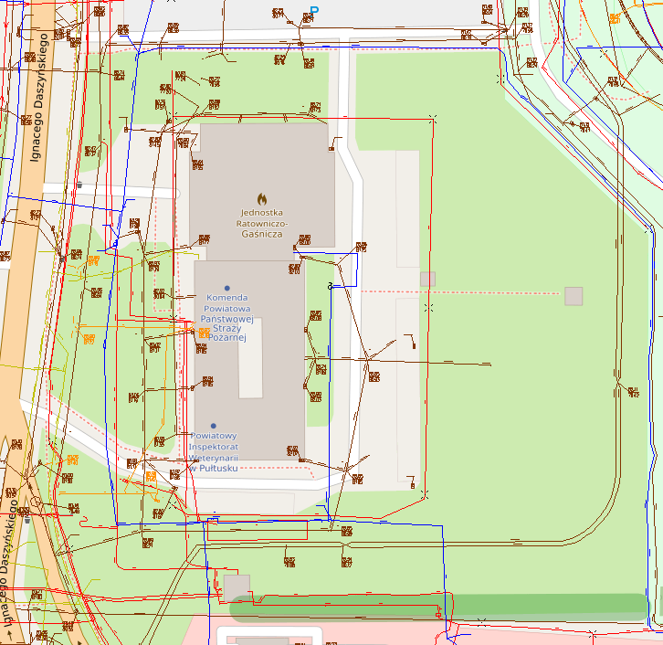
- Komenda Powiatowa Państwowej Straży Pożarnej w Pułtusku

Obiek zbiorowej ochrony

- Dom Pomocy Społecznej w Ołdakach
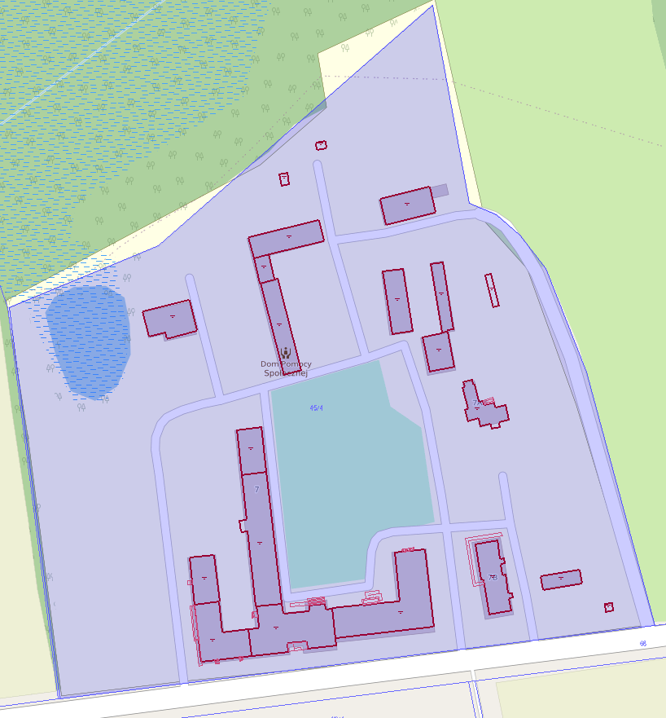

Obiek zbiorowej ochrony

- Zespół Szkół Zawodowych im. Jana Ruszkowskiego w Pułtusku
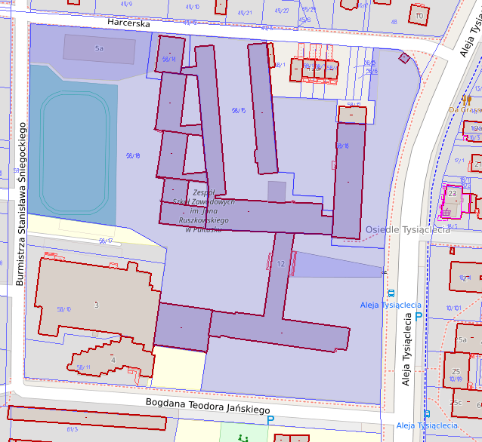

Obiek zbiorowej ochrony

- Starostwo Powiatowe w Pułtusku
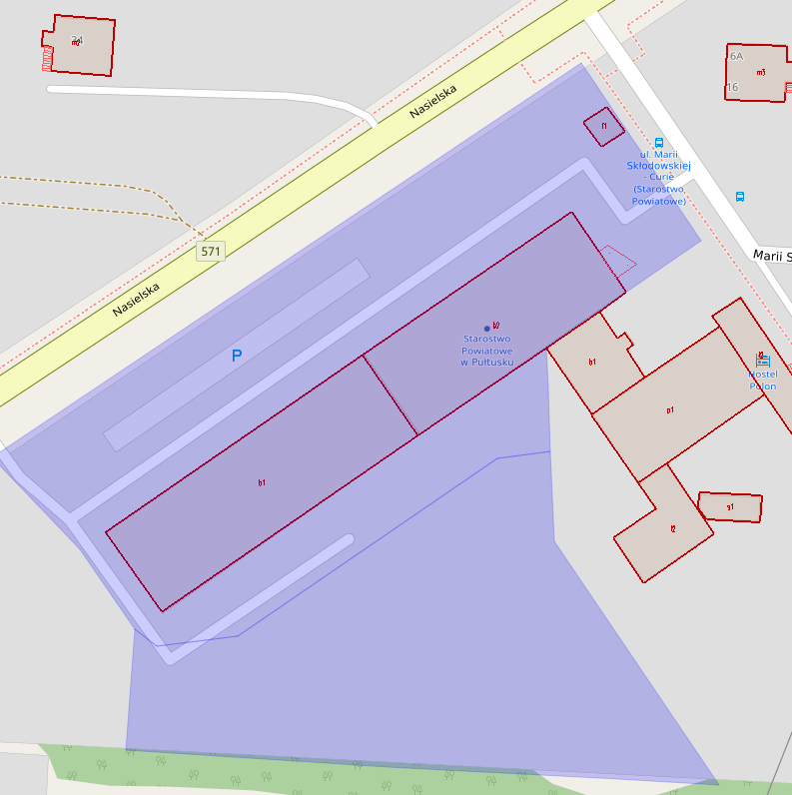

Obiek zbiorowej ochrony

- Wymagania dotyczące realizacji zadania
- Wykonawca zobowiązany jest do wykonania wszelkich niezbędnych pomiarów i badań podłoża gruntu, a także wierceń na terenie nieruchomości w uzgodnieniu z Zamawiającym celem opracowania opinii geotechnicznych i dokumentacji geologiczno-inżynierskiej.
- Planowana ilość, głębokość oraz rodzaj odwiertów geologiczno-inżynierskich może zostać wskazana również przez Wykonawcę (geologa) na podstawie otrzymanych map nieruchomości terenu oraz informacji dot. planowanych obiektów zbiorowej ochrony.
- Opinie geotechniczne i dokumentacja geologiczno-inżynierska powinny być wykonywane przez osoby uprawione, posiadające uprawnienia geologiczne odpowiedniej kategorii zgodnie z ustawą Prawo geologiczne i górnicze, ewentualnie doświadczenie minimalne.
- Wykonawca musi dysponować co najmniej jedną osobą posiadającą uprawnienia geologiczne kategorii XIII lub odpowiednie uprawnienia wymagane przepisami prawa do wykonywania dokumentacji geologiczno-inżynierskiej.
- Wykonawca zobowiązany jest do przygotowania opinii geotechnicznych i dokumentacji geologiczno-inżynierskiej zgodnie z obowiązującymi przepisami składającej z części tekstowej i graficznej.
- Po zakończeniu badań gruntu Wykonawca prowadzący odwierty zobowiązany jest do przywrócenia terenu do postaci sprzed badania.
- Wykonawca ponosi wszelkie koszty związane z wykonaniem przedmiotu zamówienia.
- Warunki realizacji przedmiotu zamówienia
- Dostęp do posiadanej dokumentacji nieruchomości w tym szczegółowych map terenu nieruchomości (geodezyjnych) zapewni Zamawiający lub wskazany przez niego podmiot zarządzający danym obiektem.
- Odebranie zakończonych prac nastąpi protokołem zdawczo-odbiorczym przygotowanym przez Zamawiającego.
- Wykonawca zobowiązany jest do dostarczenia przygotowanej dokumentacji w 2 egzemplarzach w wersji papierowej oraz w 2 egzemplarzach w postaci nagrania na nośniku elektronicznym pendrive (wersje edytowalne oraz pdf).
- Wykonawca dołączy do wykonanej dokumentacji kserokopię posiadanych uprawnień w zakresie wykonania przedmiotu zamówienia.
- Wykonawca udzieli Zamawiającemu gwarancji jakości oraz rękojmi za wady wykonanego przedmiotu umowy na okres 24 miesięcy liczony od daty sporządzenia końcowego protokołu jego odbioru.
- Wraz z kompletem ekspertyz technicznych złożonych Zamawiającemu w formie papierowej, Wykonawca zobowiązany jest dostarczyć Zamawiającemu pisemne oświadczenie,
że dostarczona dokumentacja jest wykonana zgodnie z umową, obowiązującymi przepisami oraz zasadami wiedzy technicznej i że jest kompletna z punktu widzenia celu, któremu ma służyć.
- Przedmiot zamówienia należy wykonać zgodnie z:
- Ustawą z dnia 7 lipca 1994 r. Prawo budowlane (Dz. U. z 2025 r. poz. 418, ze zm.).
- Ustawą z dnia 5 grudnia 2024 r. o ochronie ludności i obronie cywilnej (Dz. U. poz. 1907).
- Rozporządzeniem Ministra Transportu, Budownictwa i Gospodarki Morskiej z dnia 25 kwietnia 2012 r. w sprawie ustalania geotechnicznych warunków posadawiania obiektów budowlanych (Dz. U. poz. 463).
- Rozporządzeniem Ministra Spraw Wewnętrznych i Administracji z dnia 4 listopada 2025 r.
w sprawie warunków technicznych dla budowli ochronnych oraz warunków technicznych ich użytkowania i usytuowania (Dz. U. poz. 1548).
- Rozporządzeniem Ministra Spraw Wewnętrznych i Administracji z dnia 9 lipca 2025 r.
w sprawie warunków organizowania oraz wymagań, jakie powinny spełniać miejsca doraźnego schronienia (Dz. U. poz. 932).
- i innymi aktualnymi przepisami w zakresie przedmiotu zamówienia, obowiązującymi normami.

